Итоговый отчет Экомарафона
МБОУ СОШ № 34 имени Г.И. Хетагурова за 2017 год.
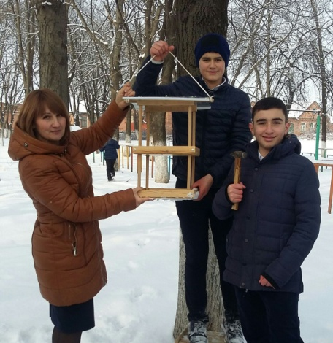
« Мыслить глобально, действовать локально!» Под этим девизом МБОУ СОШ № 34 имени Г.И. Хетагурова работала в течении 2017 года.
В феврале 2017 года был проведен конкурс кормушек в помощь пернатым друзьям. Учащиеся начальных классов вместе с родителями изготовили более 100 кормушек. Волонтеры из 11 классов во главе с учителями биологии и ОБЖ Кадиевой Л.Т.и Дзобаевой М.А помогли развесить кормушки и отметили грамотами самые оригинальные и практичные из них. Экосовет школы принял решение ежегодно проводить такие акции.
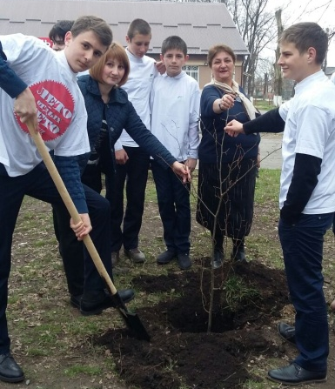
10 апреля в МБОУ СОШ № 34 имени Г.И.Хетагурова прошло мероприятие «Сохраним наш край цветущим» приуроченное к республиканской экологической акции « Природы нежное творенье руками детскими взрастим». Ответственной за проведение акции был учитель биологии Кадиева Луиза Тенгизовна. Основная задача данного мероприятия была озеленение территории школы и пришкольного участка. Кадиева Л.Т. приобрела на рынке «Викалина» саженцы липы и каштана в количестве 10 штук. В мероприятии принимали участие: директор школы Макоева Валентина Георгиевна, завуч по воспитательной работе Уртаева Залина Викторовна, зам. директора по хозяйственной части Кулаева Роза Актемировна , а также учащиеся 8 «б» класса , в количестве 23 человек и классный руководитель,данного класса, Нафиева Альбина Казбековна.
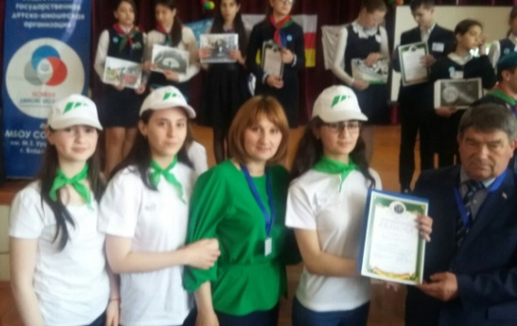
22 апреля 2017 года команда экологического кружка школа приняла участие в конкурсе «Не опоздай – спаси Планету!» в рамках движения юных миротворцев СНГ в РСО- Алания.
5 мая в МБОУ СОШ №34 прошла ежегодная научно- исследовательская конференция « О, сколько нам открытий чудных…».Дипломом 1 степени награждены учащаяся 11 класса Стеблянская Алика. Тема работы: «Восстановление популяции соколов на территории республики Северная Осетия».
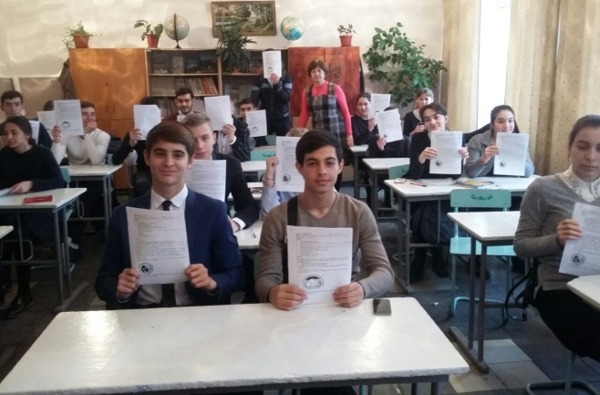
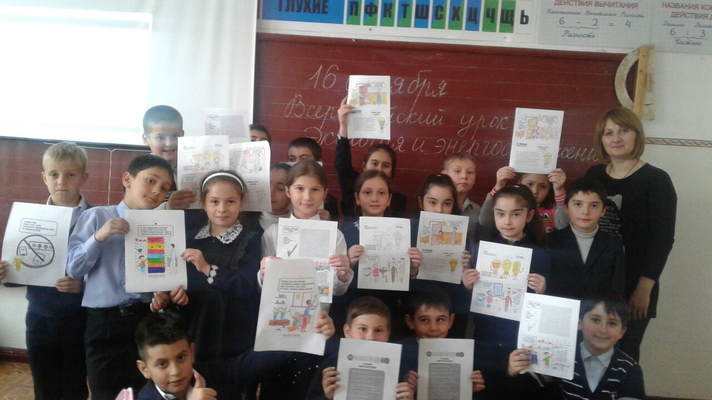
16 октября в рамках Всероссийского фестиваля энергосбережения «Вместе ярче» были проведены следующие мероприятия: В 6 «б»классе учитель физики, Галустьян К.Г., провела классный час на тему: « Как беречь энергию в быту». Учителем биологии Кадиевой Л.Т. был проведен конкурс рисунков с учащимися начальных классов «Экономьте энергию».Лучшие работы награждены грамотами
17 ноября в МБОУ СОШ № 34 имени Г.И.Хетагурова был проведен Всероссийский экологический урок и диктант.
Тема экологического урока : «Система особо охраняемых природных территорий в РСО- Алании». Урок проводился в 11а и 11б классах, который подготовили учитель биологии Кадиева Л.Т. и учитель географии Хадикова З.И.
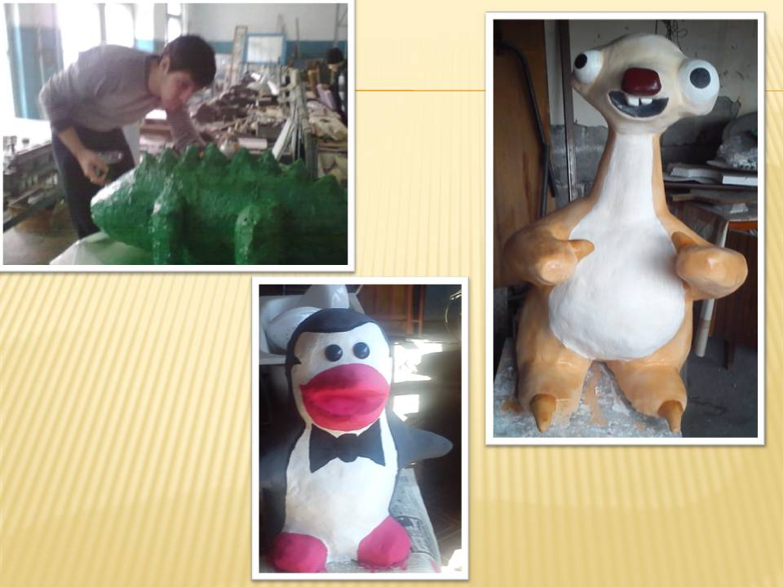
22 ноября приняли участие в республиканском экологическом смотре- конкурсе « Нам и внукам». Тема работы «Вторичное использование бытовых отходов». Ответственные :Кадиева Л.Т. и Дзобаева М.А.
С 27 по 2 декабря в школе прошла неделя «Есстественно-научногоцикла», посвященная году экологии «Экология – прежде всего!» В рамках недели были проведены открытые уроки, внеклассные мероприятия, викторины.
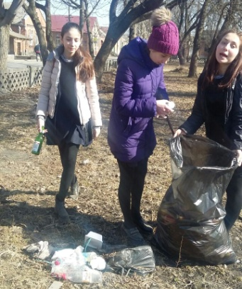
Еженедельно в течении года проводились субботники по улучшению, уборке и благоустройству территории школы.
В завершении года экологии передаем эстафету отряду волонтеров нашей школы «Надежда», так как 2018 год объявлен президентом РФ В.В.Путиным годом волонтеров.
Мы уверенны, что совместная работа отрядов « Экологов» и «Волонтеров» будет способствовать гармоничному взаимодействию человека и окружающей среды.
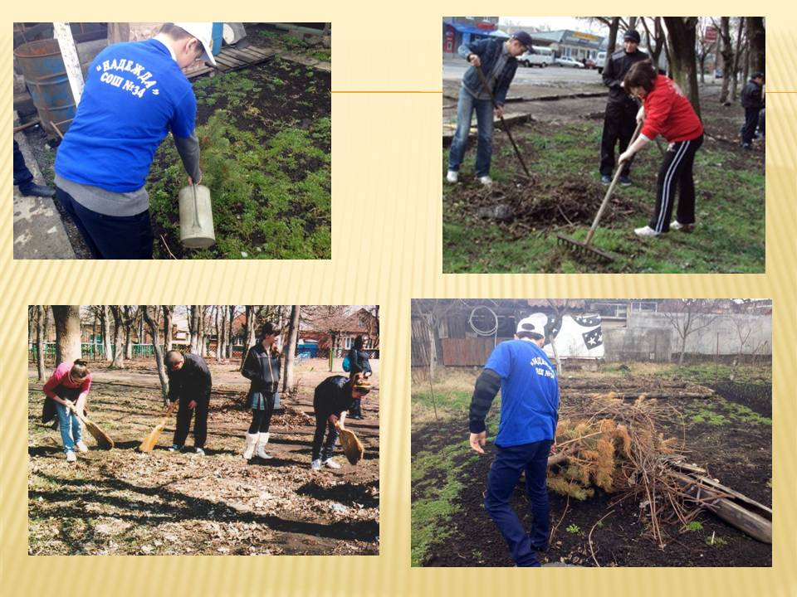

Зам.директора МБОУ СОШ№34 имени Г.И.Хетагурова З.В.Уртаева

